- forduló – A Nagy Háború kirobban – VÁLASZLAP

- A merénylet (film) – a link a Segédanyagokban megtalálható! (8 pont)
A
B
C
D
E
F
G
H

- Karikatúra a háború kitöréséről (18 pont)
 | ország | államfő | belépés dátuma
1
2
3
4
5
6

- Egy lelkiismeretes hazafi (10 pont)
A
B
C
D
E
F

Katonai törzskönyv – osztrák-magyar császári és királyi haderő
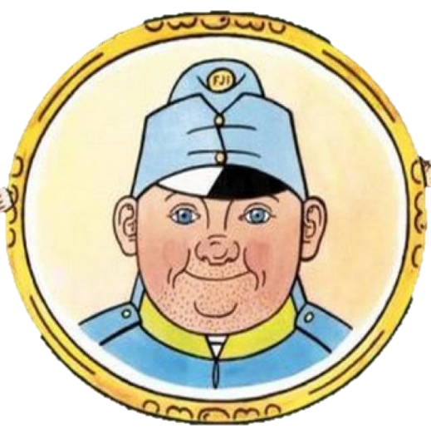 | G | A katona neve:
 | H | A katona lakhelye (település):
 | I | A katona civil foglalkozása:
 | J | A katona egészségi állapota, betegségei:
- Rajzos feladványok (12 pont)
 | A fogalom | A fogalom magyarázata
A
B
C
D

- Keresztrejtvény (12 pont)

1.
2.
3.
4.
5.
6.
7.
8.
9.

Megoldás (szürke mezők):
A megoldás magyarázata:

